

***KOCAELİ ÜNİVERSİTESİ***

***TEKNOLOJİ FAKÜLTESİ***

***BİLİŞİM SİSTEMLERİ MÜHENDİSLİĞİ BÖLÜMÜ***

***MOBİL UYGULAMA GELİŞTİRME PROJE RAPORU***

***2020-2021 BAHAR DÖNEMİ***

***Dr. Öğr. Üyesi Önder Yakut***

***Mert Bulut 201307084***

***Gizem Coşkun 201307076***

**Problemin Tanımı**

**Problem:**

**TodoApp:**

Bir Todo uygulaması tasarlayınız. Öncelikle kullanacak kişinin uygulamaya erişebilmesi için bir giriş ekranı, Uygulamaya girdikten sonra kişinin görevlerini ekleyebileceği bir buton ve bu buton içinde kategorisini, günü, saatini ve görevin tanımını yapacağı, isterse görevi sileceği ya da güncelleyebileceği bölümler olmalıdır.

bölümler olmalıdır.

**Genel Yapı**

**TodoApp:**

Bu projede amaç uygulamayı kullanacak kişinin insanlar için görevlerini belirlemede ve daha düzenli olmaları açısından bir uygulama geliştirmektir. Öncelikle projemizde hangi bilgiler olmalıdır, uygulamayı kullanacak kişinin görmek istediği ve ihtiyacı olan bilgiler nelerdir bunları belirleyerek başladık. Daha sonra sonra projemizi kısımlara ayırdık. Bu şekilde bölüm bölüm projeyi tamamlamak işimizi daha da kolaylaştıracağı için. Temellerimizi belirledikten sonra Ionic dilini de kullanacağımızı belirli olduğu için projemize başladık. Daha sonra arayüzünü oluşturduk. Arayüzü oluşturmaya bir giriş ekranı yaparak başladık ve daha sonra menüler, gerekli bölümleri ekleyerek devam edip en sonunda projemizi tamamlamış olduk.

**Ekran Görüntüleri:**

**Giriş ekranı:**

*Bu ekranda uygulamaya giriş yapılıyor. Önceden tutulan kullanıcı adı ve şifreyle giriş yapabilirsiniz.*

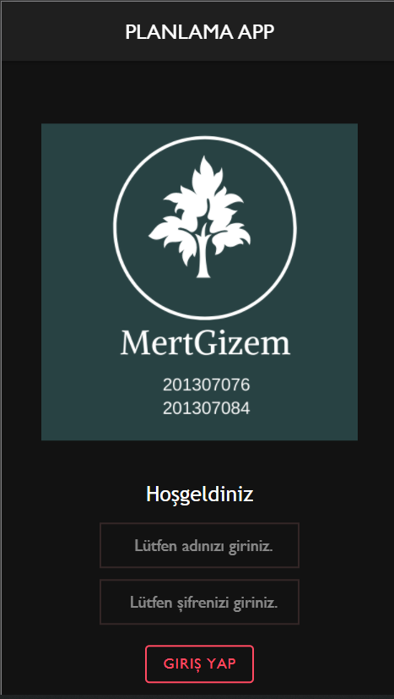

**Şifre veya kullanıcı adı yanlış girilirse:**

*Eğer önceden belirlenen kullanıcı adı veya şifre yanlış girilirse uyarı mesajı çıkar.*

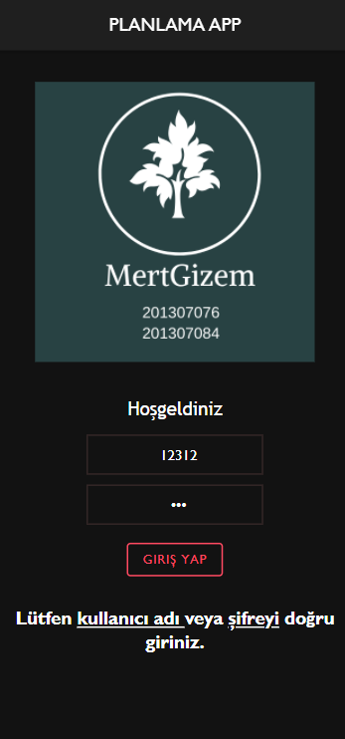

**Görevleri listeleme:**

Eğer doğru giriş yapılırsa uygulamanın içine girer. Önceden listelenmiş görevler varsa onları listeler. Görev yoksa yeni görev oluşturmanı ister.

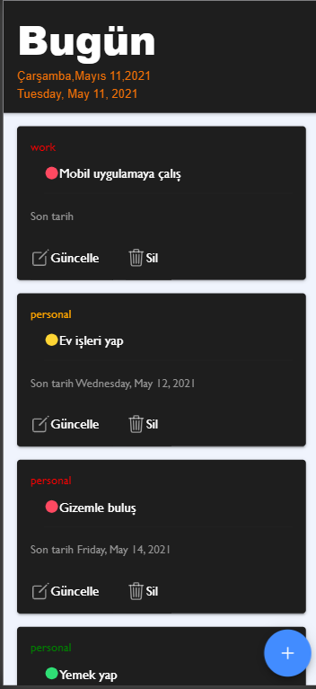

**Görev ekleme ekranı:**

*Yeni görev oluşturma ekranında belirlenen inputları eksiksiz doldurarak kaydederiz.*

*Tarihi,görev açıklamasını, kategorisini seçmeliyiz.*

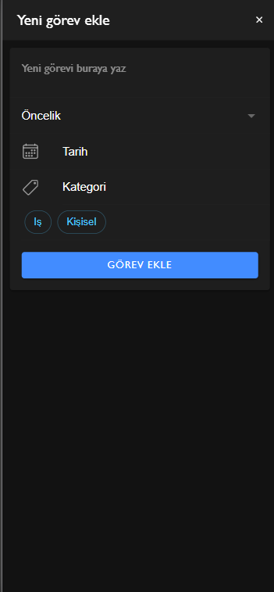

**Görevi güncelleme ekranı:**

*Bu ekranda görevini güncellemek istersen belirli inputları yeniden girmen gerekir.*

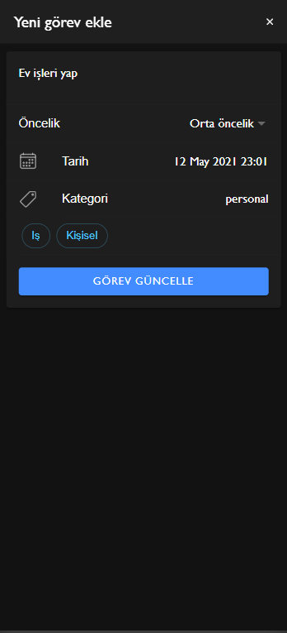

**Akış diyagramı**

